# 基于PyQt5的音频处理软件

——22智媒 吴嘉伟 202213103004

## 项目流程及界面设计

### 思路:

点击“原始音频”导入wav文件，播放wav文件并显示对应的波形以及频谱

点击“正弦噪声”播放一段波形呈正弦函数的噪声，并显示其波形和频谱

点击“带噪信号”将正弦噪声、添加进原始信号

在输入栏输入频率，点击“低通滤波”将过滤大于输入频率的正弦信号。点击“带通滤波”将过滤除输入频率以及+-100hz以外的信号。也可以在代码里修改滤波范围。

### 2、界面截图

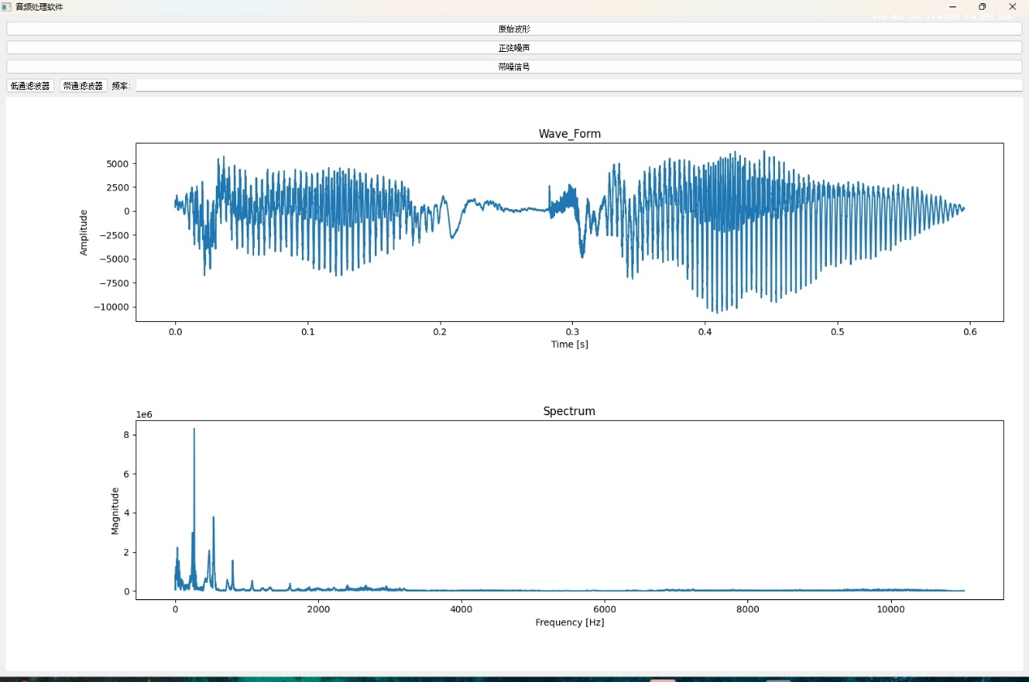

## 主要模块实现

1、原始波形

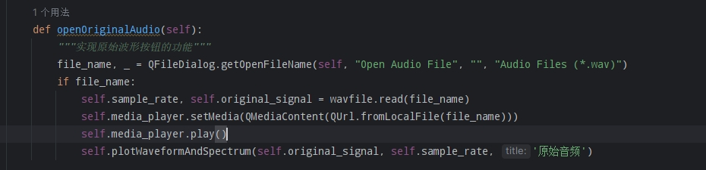

2、绘制波形以及频谱

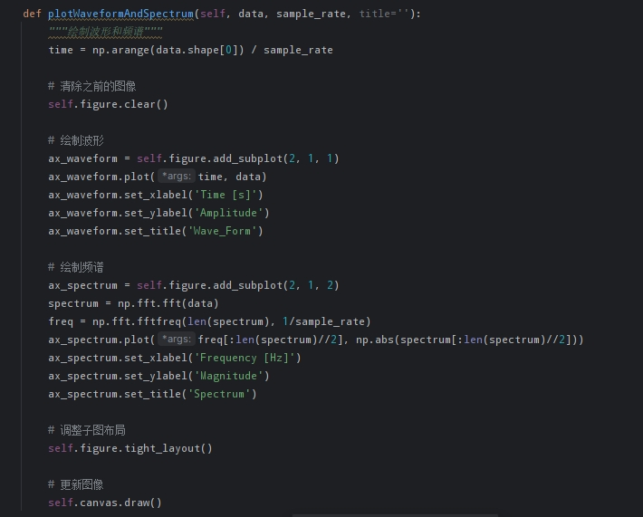

3、两个滤波器

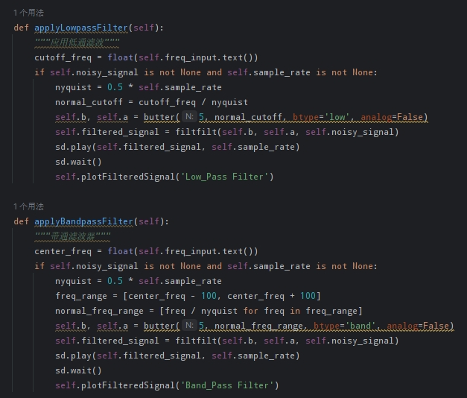

## 三、创新点：将项目推送到github上

1、在github上创建仓库

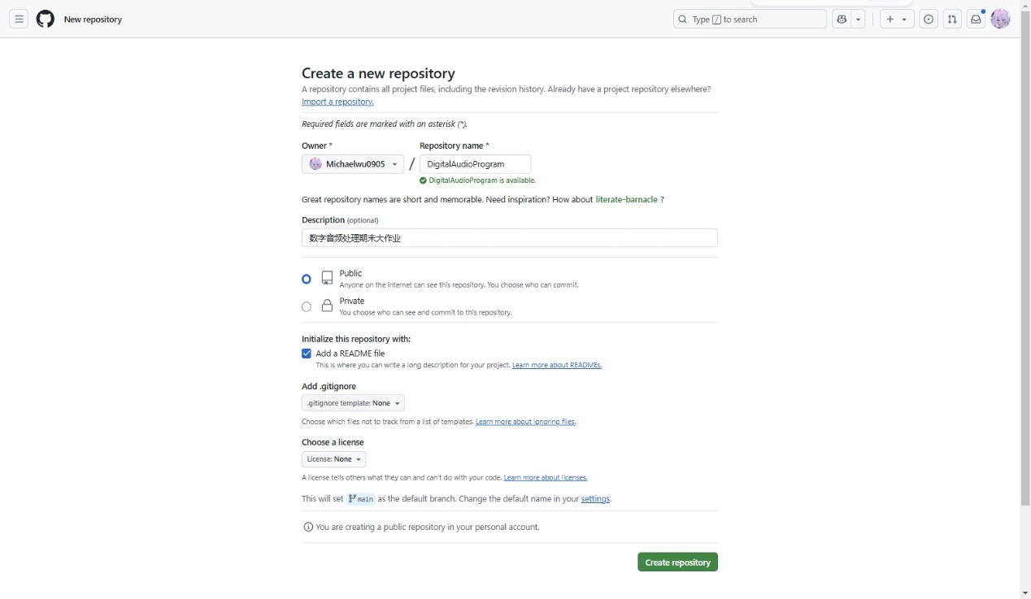

2、在git bash里提交项目

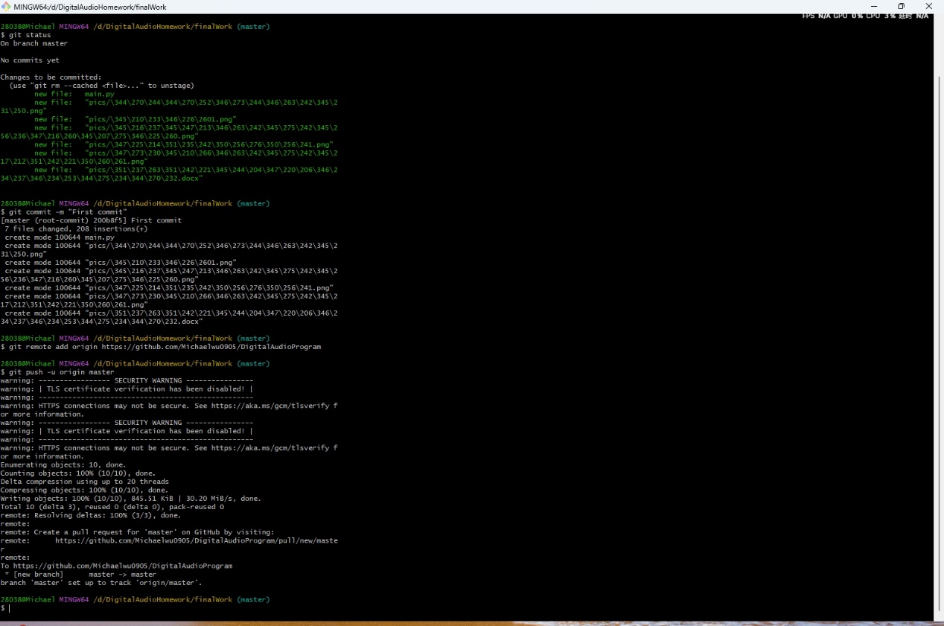

3、成功添加项目文件

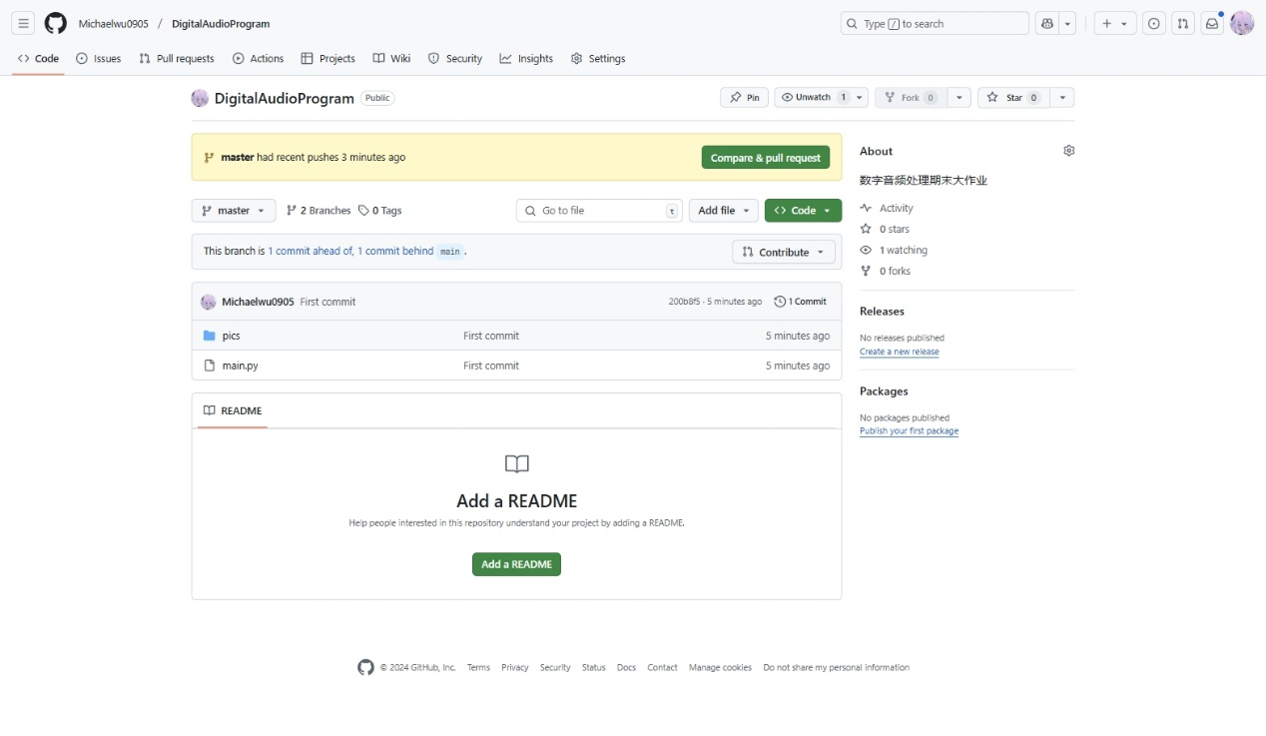

## 对本课程的建议

通过这门课程，我学到了很多有趣的知识。比如audition和vocaloid的使用。我在初高中的时候接触到虚拟歌姬如初音未来，洛天依等。一直对其制作流程很感兴趣，在这门课上我学习到了相关知识。以前学c++的时候，程序总在黑乎乎的终端里运行，甚是无趣。在这门课上我学到了pyqt及其相关知识，成功地使用编程手段制作了可视化的操作界面，更能让人体会到编程的成就感。

对本课程的建议：教室有点小，插座不太够希望之后可以在更大的教室上课。